CENTRO ESTADUAL DE EDUCAÇÃO TECNOLÓGICA PAULA SOUZA
Faculdade de Tecnologia de Ferraz de Vasconcelos
Curso Superior de Análise e Desenvolvimento de Sistemas

FELIPE DA COSTA CATARINO
MATHEUS ALBUQUERQUE MARINHO
NICOLAS FELIPE DE CARVALHO

FATEC MEETS

Ferraz de Vasconcelos
(2024)

FELIPE DA COSTA CATARINO
MATHEUS ALBUQUERQUE MARINHO
NICOLAS FELIPE DE CARVALHO

FATEC MEETS

Trabalho de Graduação apresentado à Faculdade de Tecnologia de Ferraz de Vasconcelos como requisito para a obtenção do título de Tecnólogo em Análise e desenvolvimento de sistemas avaliação da disciplina sob a orientação da Professora Marcia Aparecida da Silva Bissaco

Ferraz de Vasconcelos
2024
RESUMO

Este trabalho apresenta o desenvolvimento do FATEC MEETS, um aplicativo de rede social voltado exclusivamente para os alunos da FATEC. Com o objetivo de promover a interação e colaboração entre os estudantes, o FATEC MEETS oferece funcionalidades como criação e participação em eventos, grupos de estudo e atividades culturais. A plataforma também possibilita a postagem e visualização de fotos, interação por meio de curtidas e comentários, além de ser moderada por um administrador. O principal foco do projeto é centralizar a divulgação de eventos acadêmicos e extracurriculares, criando uma comunidade ativa e integrada. O FATEC MEETS visa fortalecer o ambiente acadêmico ao proporcionar um espaço digital que incentiva tanto o desenvolvimento acadêmico quanto a produção cultural.

Palavras-chave: FATEC MEETS. Rede social acadêmica. Colaboração estudantil. Grupos de estudo. Eventos culturais. Integração acadêmica. Software.

abstract

This paper presents the development of FATEC MEETS, a social networking application exclusively for FATEC students. Aimed at promoting interaction and collaboration among students, FATEC MEETS offers features such as creating and participating in events, study groups, and cultural activities. The platform also allows users to post and view event photos, interact through likes and comments, and is moderated by an administrator. The project’s main goal is to centralize the dissemination of academic and extracurricular events, creating an active and integrated community. FATEC MEETS seeks to strengthen the academic environment by providing a digital space that encourages both academic development and cultural production.
Keywords: FATEC MEETS. Academic social network. Student collaboration. Study groups. Cultural events. Academic integration. Software.

INTRODUÇÃO
A crescente digitalização da educação tem trazido consigo novas formas de interação entre estudantes, docentes e a própria estrutura acadêmica. No contexto da FATEC, a necessidade de fomentar a integração entre os alunos e estimular a produção cultural e acadêmica, especialmente em um cenário de constante evolução tecnológica, motivou o desenvolvimento de uma plataforma social voltada exclusivamente para essa comunidade. O FATEC MEETS surge como uma solução inovadora que busca promover a colaboração entre estudantes, incentivando a troca de conhecimentos e o engajamento em atividades culturais e educacionais.
O FATEC MEETS é um aplicativo de rede social acadêmica, projetado para facilitar a comunicação e o intercâmbio de informações entre os alunos da FATEC. Ele oferece diversas funcionalidades que permitem a criação e a participação em eventos, grupos de estudo e atividades culturais, além de proporcionar um ambiente para compartilhamento de fotos e interações sociais, como curtir e comentar postagens. Por meio de uma interface intuitiva, o app se propõe a centralizar a divulgação de eventos e fomentar a criação de redes de estudo, criando uma comunidade mais ativa e conectada.
O papel de uma plataforma como esta é central no ambiente acadêmico, pois, segundo Silva e Rodrigues (2020), "a integração entre estudantes em espaços colaborativos fortalece não apenas o aprendizado acadêmico, mas também o desenvolvimento de competências sociais e culturais". Isso evidencia a importância de criar espaços nos quais os alunos possam se conectar de maneira produtiva e criativa, resultando em benefícios para a comunidade como um todo. Em um mundo onde a conectividade é essencial, oferecer uma solução que centralize essas interações e fomente a produção cultural e acadêmica entre os alunos se torna um diferencial.
Além disso, o FATEC MEETS se destaca por contribuir para a democratização do acesso à informação e à participação em atividades extracurriculares, um elemento fundamental no desenvolvimento integral dos alunos. Como afirma Souza (2021), "a promoção de eventos culturais e a criação de grupos de estudo colaborativos são ferramentas que estimulam não apenas a formação técnica dos estudantes, mas também o seu desenvolvimento crítico e social". Com isso, o aplicativo não só facilita o dia a dia acadêmico, mas também amplia as oportunidades de interação e crescimento dentro do ambiente universitário.
Em suma, o FATEC MEETS tem como principal objetivo promover uma maior integração entre os alunos da FATEC, utilizando a tecnologia como meio para facilitar o acesso à informação, a colaboração acadêmica e a participação em atividades culturais. O sucesso desse tipo de iniciativa não só aumenta o engajamento estudantil, como também contribui para a formação de uma comunidade mais unida e colaborativa. A construção de uma rede social voltada para os alunos permite que eles explorem novas possibilidades de aprendizado e interação, essenciais para o seu desenvolvimento acadêmico e pessoal.

PROBLEMA
Com base nas observações, estudos de caso e pesquisa, trouxe à tona que com o decorrer do tempo o ambiente acadêmico tornou-se bem mais que um ambiente de desenvolvimento para apenas hard skills, pensando nisso, e através de estudos, foi observado, que as instituições de ensino, tem formado em si grupos diferenciados de apoio ao ensino de diferentes maneiras e em diferentes matérias, como por exemplo: grupos de estudos de matérias diferentes(programação, matemática, inglês), jogos de tabuleiro(xadrez, dama) e esportes(vôlei, futebol, tênis de mesa), porém, de forma não organizada e fracamente estruturada, trazendo dificuldades em divulgar esses grupos.

SOLUÇÃO PROPOSTA
Tendo em vista esse crescimento, com o intuito de centralizar o acesso a esses grupos, trás à tona a necessidade de um canal pelo qual todos os interessados possam interagir, seja criando um evento ou participando de algum já ativo, assim tornando o acesso ao maior número de pessoas possíveis.

Requisitos Funcionais
ID | Nome | Descrição
RF - 01 | Cadastrar e Autenticar Usuários | O sistema deve permitir o cadastro e a autenticação de usuários utilizando e-mail institucional e senha.
RF - 02 | Gerenciar Perfil | O sistema deve permitir que o usuário crie, edite e visualize seu perfil com informações pessoais.
RF - 03 | Postar Eventos | O sistema deve permitir a criação, edição e exclusão de eventos com detalhes como data, local e descrição.
RF - 04 | Gerenciar Grupo | O sistema deve possibilitar a criação e gerenciamento de grupos de estudo, incluindo adicionar ou remover membros.
RF - 05 | Visualizar Feed de Notícias | O sistema deve exibir um feed de notícias com as postagens mais recentes sobre eventos e grupos.
RF - 06 | Interagir com Postagens | O sistema deve enviar notificações e alertas sobre eventos, interações e grupos de interesse.
RF - 07 | Enviar Notificações e Alertas | O sistema deve incluir um sistema de recompensas baseado na participação em eventos e atividades.
RF - 09 | Implementar Sistema de Recompensas | O sistema deve incluir um sistema de recompensas baseado na participação em eventos e atividades.

Requisitos Não Funcionais
ID | NOME | DESCRIÇÃO
RNF - 01 | Dispositivos móveis | Para ter acesso ao sistema será necessário um  dispositivo móvel.
RNF - 02 | Desempenho | O sistema deve ser capaz de funcionar em dispositivos mais fracos e ultrapassados.
RNF - 03 | Geolocalização | O sistema deve exibir apenas posts que pertencem a um integrante ou uma instituição que o usuário faz parte.
RNF - 04 | Quantidade de acessos | É necessário que o sistema suporte aproximadamente 1500 usuários simultâneos.
RNF - 05 | Tempo de resposta | Para funcionamento ideal, o sistema deve possuir um tempo máximo de resposta de 5 segundos após o envio de uma publicação.
RNF - 06 | Acesso à internet | É necessário para o funcionamento do sistema acesso a internet.
RNF - 06.1 | Servidor de banco de dados | Para o funcionamento correto do sistema é necessário um servidor de banco de dados para que os dados registrados pelos usuários possam estar salvos e acessíveis.
RNF - 07 | Salvar arquivos | O sistema deverá salvar  arquivos (como imagens) em seu banco de dados.
RNF - 08 | Velocidade de uso | É essencial para a usabilidade do sistema que o usuário não  precise de mais que 5 cliques para acessar a função procurada.
RNF - 09 | Validação | Ao realizar um login, o sistema deve aplicar uma verificação no email cadastrado no sistema.
RNF - 10 | Integridade | Os dados sensíveis devem se manter inalterados após o cadastro, sendo somente alterados por um administrador, a pedido do usuário, com a devida justificativa.
RNF - 11 | Responsividade | Devido a variedade de tamanhos de telas dos dispositivos, é necessário que o sistema seja responsivo para a extrema maioria dos dispositivos.
RNF - 12 | Simplificação | O sistema deve ter certo grau de acessibilidade de acordo com a WCAG 2.0, o sistema irá ter uma simplificação de layout sem perder informações para facilitar a navegabilidade para usuários com dificuldades.
RNF - 13 | Alteração de cores | Como um requisito da WCAG 2.0 é necessário para questões de acessibilidade, utilizar de cores para auxiliar os usuários com dificuldades ou deficiência visual.

Regras de Negócio

ID | NOME | DESCRIÇÃO
RN - 01 | Apenas integrantes da instituição poderão realizar posts | Apenas usuários que fazem parte da instituição ou da atlética poderão criar e gerenciar eventos e publicações.
RN - 02 | Predefinições das características dos eventos que são organizados | Um membro da instituição ou da atlética ao criar um evento deve especificar o tipo do evento, onde irá acontecer e quando irá ocorrer.
RN - 03 | Geolocalização | O sistema deve exibir apenas posts que pertencem a um integrante ou uma instituição que o usuário faz parte.
RNF - 04 | Quantidade de acessos | É necessário que o sistema suporte aproximadamente 1500 usuários simultâneos.

Diagrama de Casos de Uso do Sistema
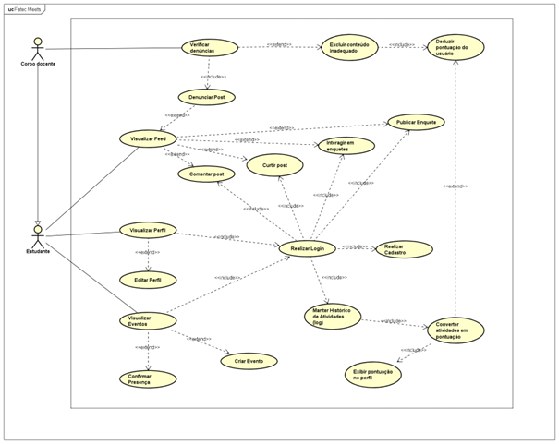

Atores:
Os atores identificados no sistema Fatec Meets são o Estudante e o Corpo Docente, sendo que este herda as funcionalidades do Estudante, ou seja, pode realizar todas as ações disponíveis para esse perfil, além de possuir permissões adicionais voltadas à moderação do sistema. O Estudante representa o usuário padrão, com acesso a funcionalidades voltadas à interação social, participação em eventos e gestão de perfil. Já o Corpo Docente, além dessas ações, também exerce um papel de moderação, podendo verificar denúncias feitas pelos usuários, excluir conteúdo considerados inadequados e aplicar penalidades por meio da dedução de pontuação, reforçando sua função de autoridade e controle dentro da plataforma.
Descrição dos casos de uso:
Os casos de uso estão organizados em torno de funcionalidades principais como autenticação, interação com conteúdo, participação em eventos e controle de reputação. O Estudante pode realizar o cadastro, efetuar login, visualizar e editar seu perfil, acessar o feed, curtir e comentar postagens, interagir com enquetes, visualizar eventos, confirmar presença e criar novos eventos. Essas interações alimentam o log de atividades, que posteriormente pode ser convertido em pontuação e exibido no perfil do usuário. O Corpo Docente, além dessas funções, tem acesso a casos de uso específicos de moderação, como denunciar postagens, verificar denúncias, excluir conteúdos e deduzir pontuação de usuários que violarem as diretrizes. A estrutura do diagrama utiliza os relacionamentos <> e <> para organizar essas ações de forma modular, representando dependências e extensões condicionais entre os casos de uso.
Fluxo Geral:
O fluxo geral do sistema inicia com o cadastro e login do usuário, passos obrigatórios para acessar as demais funcionalidades. Uma vez autenticado, o Estudante pode navegar pelas áreas sociais e acadêmicas do sistema, interagindo com postagens, enquetes e eventos, o que gera registros no log de atividades. Esse log é utilizado para calcular a pontuação do usuário, promovendo um sistema de reconhecimento baseado em participação. O Corpo Docente acompanha essas interações com a responsabilidade de manter o ambiente saudável, atuando sobre denúncias recebidas e aplicando medidas corretivas. A modelagem com os relacionamentos apropriados entre os casos de uso garante a fluidez das operações e o controle necessário para o bom funcionamento da plataforma.

UC08 - Realizar Cadastro
Campo | Descrição
Ator Principal | Estudante
Atores Secundários | Corpo Docente
Resumo | Permite que o estudante realize seu cadastro na plataforma, preenchendo e enviando os dados necessários.
Pré-condições | O estudante não deve ter cadastro prévio no sistema.
Pós-condições | Estudante cadastrado com sucesso e apto a realizar login.
Cenário Principal | Ações do Ator | Ações do Sistema
 | Insere e-mail e senha | Envia os dados para o controle de autenticação
 | | Controle de autenticação solicita o armazenamento do novo usuário no banco de dados
 | | Banco de dados confirma o armazenamento
 | | Controle informa ao sistema que o cadastro foi efetuado
 | | Sistema informa ao estudante que o cadastro foi realizado com sucesso
Restrições/Validações | - Todos os campos obrigatórios devem ser preenchidos.  - O e-mail não pode estar cadastrado previamente.  - A senha deve conter ao menos 8 caracteres.
Cenário Alternativo | Ações do Ator | Ações do Sistema
 | E-mail já cadastrado | Sistema informa que o e-mail já está em uso e solicita outro endereço
Cenário de Exceção | Ações do Ator | Ações do Sistema
 | Não preenche algum campo obrigatório | Sistema exibe mensagem de erro e solicita o preenchimento correto dos campos

UC01 - Realizar Login
Campo | Descrição
Ator Principal | Estudante
Atores Secundários | Corpo Docente
Resumo | Permite que o estudante acesse sua conta na plataforma através de login com e-mail e senha.
Pré-condições | O usuário deve estar previamente cadastrado no sistema.
Pós-condições | Usuário autenticado e redirecionado à página inicial.
Cenário Principal | Ações do Ator | Ações do Sistema
 | Insere e-mail e senha | Valida credenciais e redireciona para o sistema
Restrições/Validações | - E-mail deve estar cadastrado.  - Senha deve conter ao menos 8 caracteres.
Cenário Alternativo | Ações do Ator | Ações do Sistema
 | Solicita redefinição de senha | Envia link de redefinição por e-mail
Cenário de Exceção | Ações do Ator | Ações do Sistema
 | Insere senha incorreta 3 vezes | Bloqueia temporariamente o login por 15 minutos

UC02 - Confirmar Presença
Campo | Descrição
Ator Principal | Estudante
Atores Secundários | Corpo Docente
Resumo | Permite ao estudante confirmar presença em eventos cadastrados.
Pré-condições | Usuário autenticado e evento disponível.
Pós-condições | Presença registrada no histórico do usuário.
Cenário Principal | Ações do Ator | Ações do Sistema
 | Acessa eventos | Lista eventos disponíveis
 | Seleciona um evento | Exibe detalhes do evento
 | Confirma presença | Registra presença e atualiza o log
Restrições/Validações | - A presença só pode ser confirmada uma vez por evento.
Cenário Alternativo | Ações do Ator | Ações do Sistema
 | Não se aplica | Não se aplica
Cenário de Exceção | Ações do Ator | Ações do Sistema
 | Evento não encontrado | Exibe mensagem de erro

UC03 - Visualizar Feed
Campo | Descrição
Ator Principal | Estudante
Atores Secundários | Corpo Docente
Resumo | Permite que o estudante visualize o feed com postagens recentes e enquetes.
Pré-condições | Usuário deve estar logado.
Pós-condições | Feed exibido.
Cenário Principal | Ações do Ator | Ações do Sistema
 | Acessa feed | Recupera e exibe posts e enquetes
Restrições/Validações | - Só usuários logados podem interagir com o feed.
Cenário Alternativo | Ações do Ator | Ações do Sistema
 | Atualiza feed | Sistema recarrega os conteúdos
Cenário de Exceção | Ações do Ator | Ações do Sistema
 | Atualiza Feed | Exibe mensagem caso o feed esteja vazio

UC04 - Curtir Post
Campo | Descrição
Ator Principal | Estudante
Atores Secundários | Corpo Docente
Resumo | Permite que o usuário curta publicações do feed.
Pré-condições | Feed exibido.
Pós-condições | Contador de curtidas atualizado.
Cenário Principal | Ações do Ator | Ações do Sistema
 | Clica no botão curtir | Incrementa contador de curtidas
Restrições/Validações | - Cada usuário só pode curtir uma vez.
Cenário Alternativo | Ações do Ator | Ações do Sistema
 | Descurte o post | Decrementa contador de curtidas
Cenário de Exceção | Ações do Ator | Ações do Sistema
 | Curte | Exibe erro se o post não for encontrado

UC05 - Comentar Post
Campo | Descrição
Ator Principal | Estudante
Atores Secundários | Corpo Docente
Resumo | Permite que o usuário adicione comentários em postagens.
Pré-condições | Post visualizado.
Pós-condições | Comentário vinculado à postagem.
Cenário Principal | Ações do Ator | Ações do Sistema
 | Digita comentário | Valida conteúdo e registra comentário
 | Envia comentário | Exibe novo comentário na lista da postagem
Restrições/Validações | - Comentário deve ter no máximo 200 caracteres.
Cenário Alternativo | Ações do Ator | Ações do Sistema
 | Edita comentário | Atualiza texto do comentário no sistema
Cenário de Exceção | Ações do Ator | Ações do Sistema
 | Comentar | Exibe erro se o post não for encontrado

UC06 - Visualizar Perfil
Campo | Descrição
Ator Principal | Estudante
Atores Secundários | Corpo Docente
Resumo | Permite ao usuário visualizar seu próprio perfil e pontuação.
Pré-condições | Estar logado.
Pós-condições | Informações de perfil exibidas.
Cenário Principal | Ações do Ator | Ações do Sistema
 | Acessa perfil | Recupera dados do perfil e exibe na tela
Restrições/Validações | - Perfil só pode ser acessado pelo próprio usuário.
Cenário Alternativo | Ações do Ator | Ações do Sistema
 | Atualiza a página | Recarrega as informações exibidas
Cenário de Exceção | Ações do Ator | Ações do Sistema
 | Abrir Perfil | Exibe erro caso usuário não exista

UC07 - Editar Perfil
Campo | Descrição
Ator Principal | Estudante
Atores Secundários | Corpo Docente
Resumo | Permite que o estudante atualize suas informações pessoais no sistema.
Pré-condições | Estar autenticado.
Pós-condições | Dados alterados no banco de dados.
Cenário Principal | Ações do Ator | Ações do Sistema
 | Edita os campos desejados | Valida e salva alterações no banco
 | Confirma a edição | Atualiza visualização com os novos dados
 | Realiza Upload de Imagem de perfil | Atualiza Imagem de perfil com arquivo enviado
Restrições/Validações | - Nome não pode estar em branco.  - E-mail deve ter formato válido.
Cenário Alternativo | Ações do Ator | Ações do Sistema
 | Cancela edição | Reverte mudanças e mantém dados antigos
Cenário de Exceção | Ações do Ator | Ações do Sistema
 | Salva alterações | Exibe erro se houver falha no salvamento

DIAGRAMAS DE SEQUENCIA

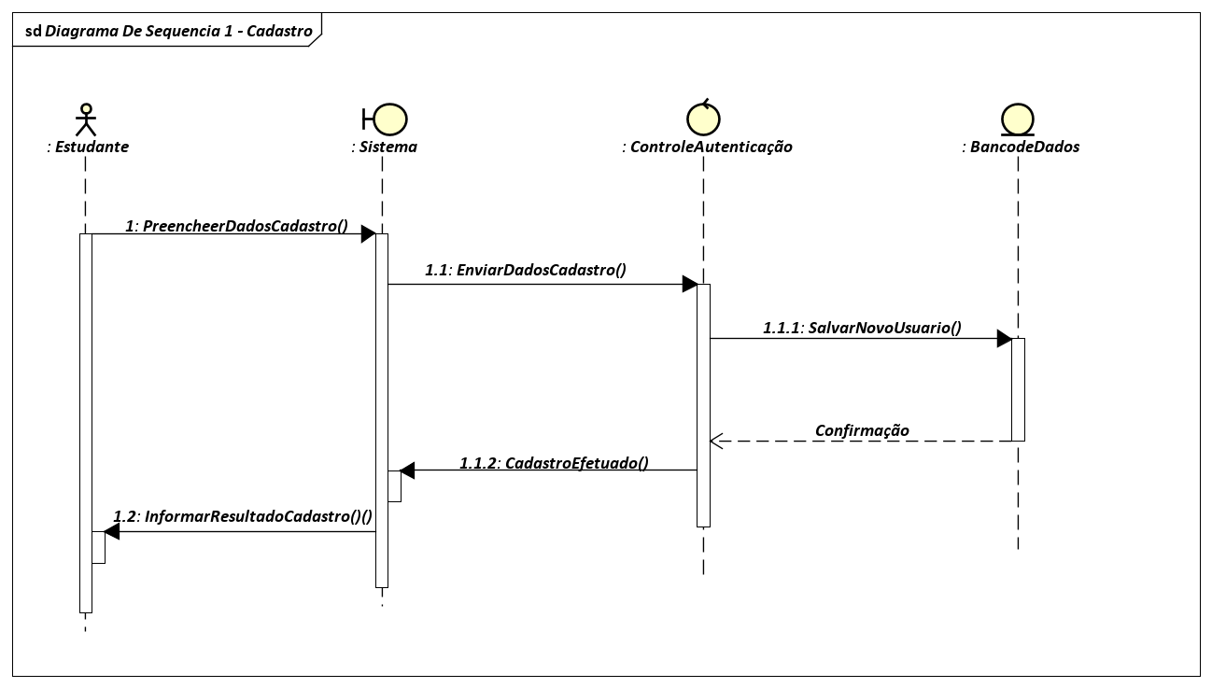Tabela descritiva para diagrama de Sequência 1 - Cadastro:
Elemento | Descrição
Ator | Estudante
Entidade | Bancodedados
Controle | Controleautenticação
Fronteira | Sistema
Fluxo principal
1. Estudante → sistema | Preencherdadoscadastro() — o estudante preenche e envia os dados de cadastro.
2. Sistema → controleautenticação | Enviardadoscadastro() — o sistema envia os dados para o controle de autenticação.
3. Controleautenticação → bancodedados | salvarNovousuario() — o controle de autenticação solicita ao banco o armazenamento do novo usuário.
4. Bancodedados → controleautenticação | Confirmação — o banco confirma que os dados foram salvos com sucesso.
5. Controleautenticação → sistema | cadastroEfetuado() — o controle informa ao sistema que o cadastro foi realizado.
6. Sistema → estudante | informaResultadoCadastro() — o sistema informa ao estudante que o cadastro foi efetuado.
Resultado esperado | Cadastro do novo usuário efetuado com sucesso e confirmação ao estudante.
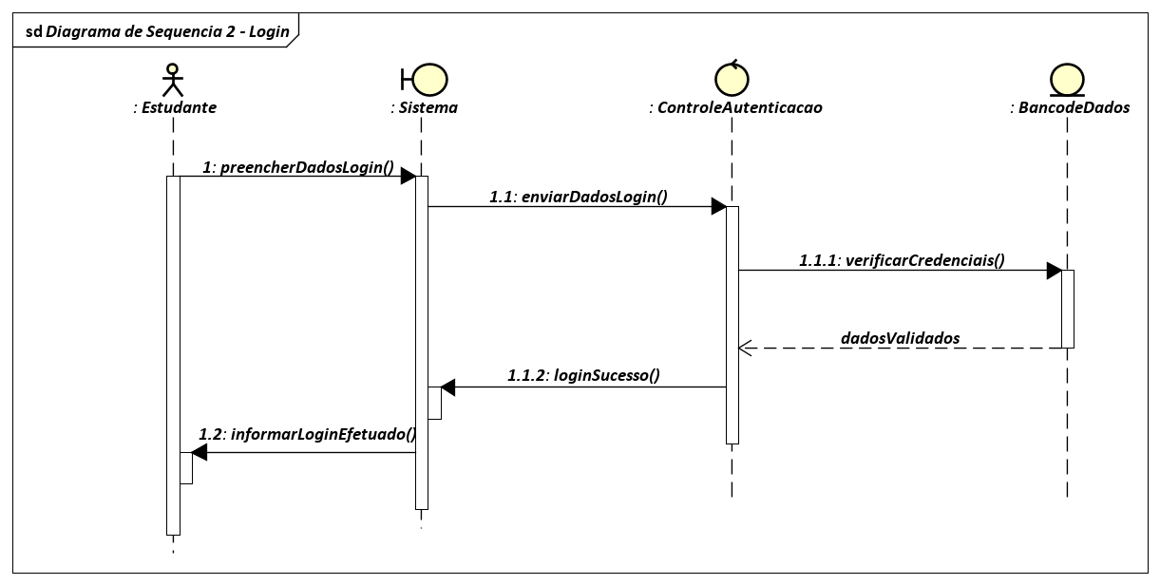

Tabela descritiva para diagrama de Sequência 2 - Login:
Elemento | Descrição
Ator | Estudante
Entidade | Bancodedados
Controle | Controleautenticação
Fronteira | Sistema
Fluxo principal
1. Estudante → sistema | Preencherdadoscadastro() — o estudante preenche e envia os dados de cadastro.
2. Sistema → controleautenticação | Enviardadoscadastro() — o sistema envia os dados para o controle de autenticação.
3. Controleautenticação → bancodedados | salvarNovousuario() — o controle de autenticação solicita ao banco o armazenamento do novo usuário.
4. Bancodedados → controleautenticação | Confirmação — o banco confirma que os dados foram salvos com sucesso.
5. Controleautenticação → sistema | cadastroEfetuado() — o controle informa ao sistema que o cadastro foi realizado.
6. Sistema → estudante | informaResultadoCadastro() — o sistema informa ao estudante que o cadastro foi efetuado.
Resultado esperado | Cadastro do novo usuário efetuado com sucesso e confirmação ao estudante.

DIAGRAMA DE CLASSES

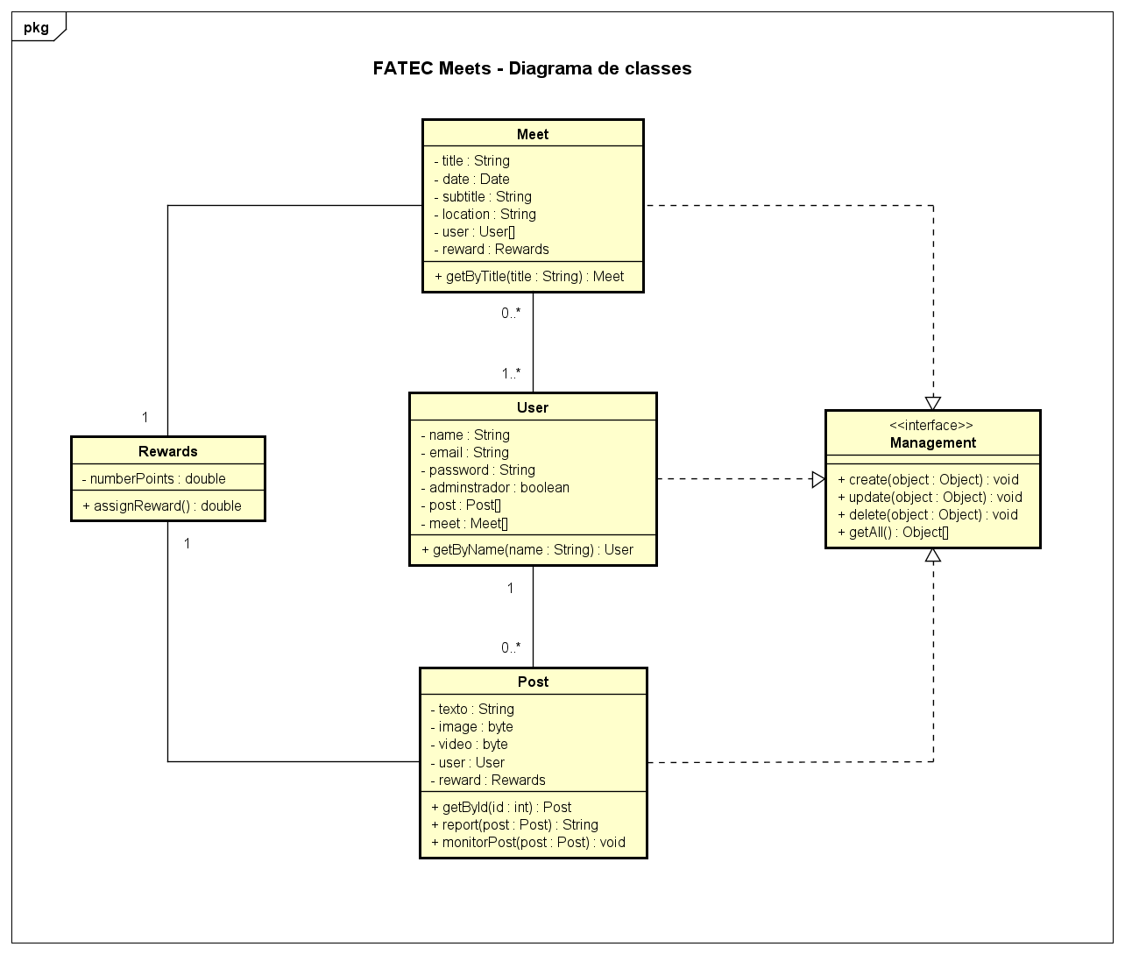

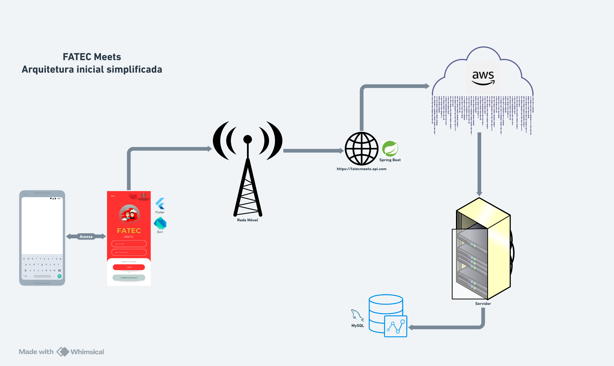
Hardware
O FATEC MEETS será um aplicativo de uso voltado a dispositivos móveis, mais precisamente Smartphones.

Software
Flutter Framework: O uso desta tecnologia permite o desenvolvimento da aplicação tanto para dispositivos Android quanto para dispositivos iOS.

Rede e Internet
Através da rede móvel e via internet o FATEC MEETS irá acessar uma API de acesso.

API e Banco de dados
A API contém métodos de autenticação e acesso às informações armazenadas no banco de dados, tanto a API quanto o banco de dados ficam hospedados em um servidor remoto que disponibiliza os seus serviços através de uma nuvem AWS.
- API: Desenvolvida utilizando Spring Boot e JAVA;
- Banco de dados: Desenvolvido utilizando SQL com SGBD MySQL.

Referências
BEZERRA, Eduardo. Princípios de Análise e Projetos de Sistemas com UML. Rio de Janeiro: Elsevier, 2014.

BRIOL, Patrice. BPMN: The Business Process Modeling Notation - Pocket Handbook. EUA: LULU.COM, 2013.

BRIZENO, Marcos. Refatorando com padrões de projeto – um guia em Java. São Paulo: Casa do Código, 2017.

BROWN, Tim. Design thinking - uma metodologia poderosa para decretar o fim das velhas ideias. Rio de Janeiro: Altabooks, 2018.

BRUNO-FARIA, Maria de F.; VARGAS, Eduardo R.; MITJANS, Albertina. Criatividade e Inovação nas Organizações: desafios para a competitividade. São Paulo: Atlas, 2013.

COSTA, Marco A. F.; COSTA, Maria F. B. Projeto de Pesquisa: Entenda e Faça. Rio de Janeiro: Vozes, 2017.

ENGHOLM JR, Hélio. Análise e Design Orientados a Objetos. São Paulo: Novatec, 2013.

FERNANDES, João M.; MACHADO, Ricardo J. Requisitos em projetos de software e de sistemas. São Paulo: Novatec, 2017.

GIRIDHAR, Chetan. Aprendendo Padrões de Projeto em Python. São Paulo: Novatec, 2016.

GUEDES, Gilleanes T.A. UML 2 – Uma abordagem prática. São Paulo: Novatec, 2018.

MARCONI, Marina de A.; LAKATOS, Eva M. Metodologia do Trabalho Cientifico. São Paulo: Atlas, 2017.

PRESSMAN, R. S.; MAXIM, B. Engenharia de software – uma abordagem profissional. 8.ed. Porto Alegre: McGraw-Hill, 2016.

SAMPAIO, Cleuton. Qualidade de Software na Prática – como reduzir o custo de manutenção de software com a análise de código. Rio de Janeiro: Ciência Moderna, 2014.

SILVEIRA, Paulo et al. Introdução à Arquitetura e Design de Software – uma visão sobre a plataforma Java. São Paulo: Casa do Código, 2013.

SOMMERVILLE, Ian. Software Engineering. 10ª ed. EUA: Pearson, 2016.

WAZLAWICK, Raul. Engenharia de Software – conceitos e práticas. Rio de Janeiro: Elsevier Ed.,2013.

YIN, Robert K. Estudo de Caso: Planejamento e Métodos. 5ª Ed. Porto Alegre: Bookman, 2014.

Referências:
SILVA, J. & RODRIGUES, M. (2020). Colaboração em espaços acadêmicos: o impacto das redes sociais no aprendizado coletivo. Revista de Educação e Tecnologia.
SOUZA, P. (2021). A importância das atividades culturais no desenvolvimento acadêmico. Caderno de Educação.

